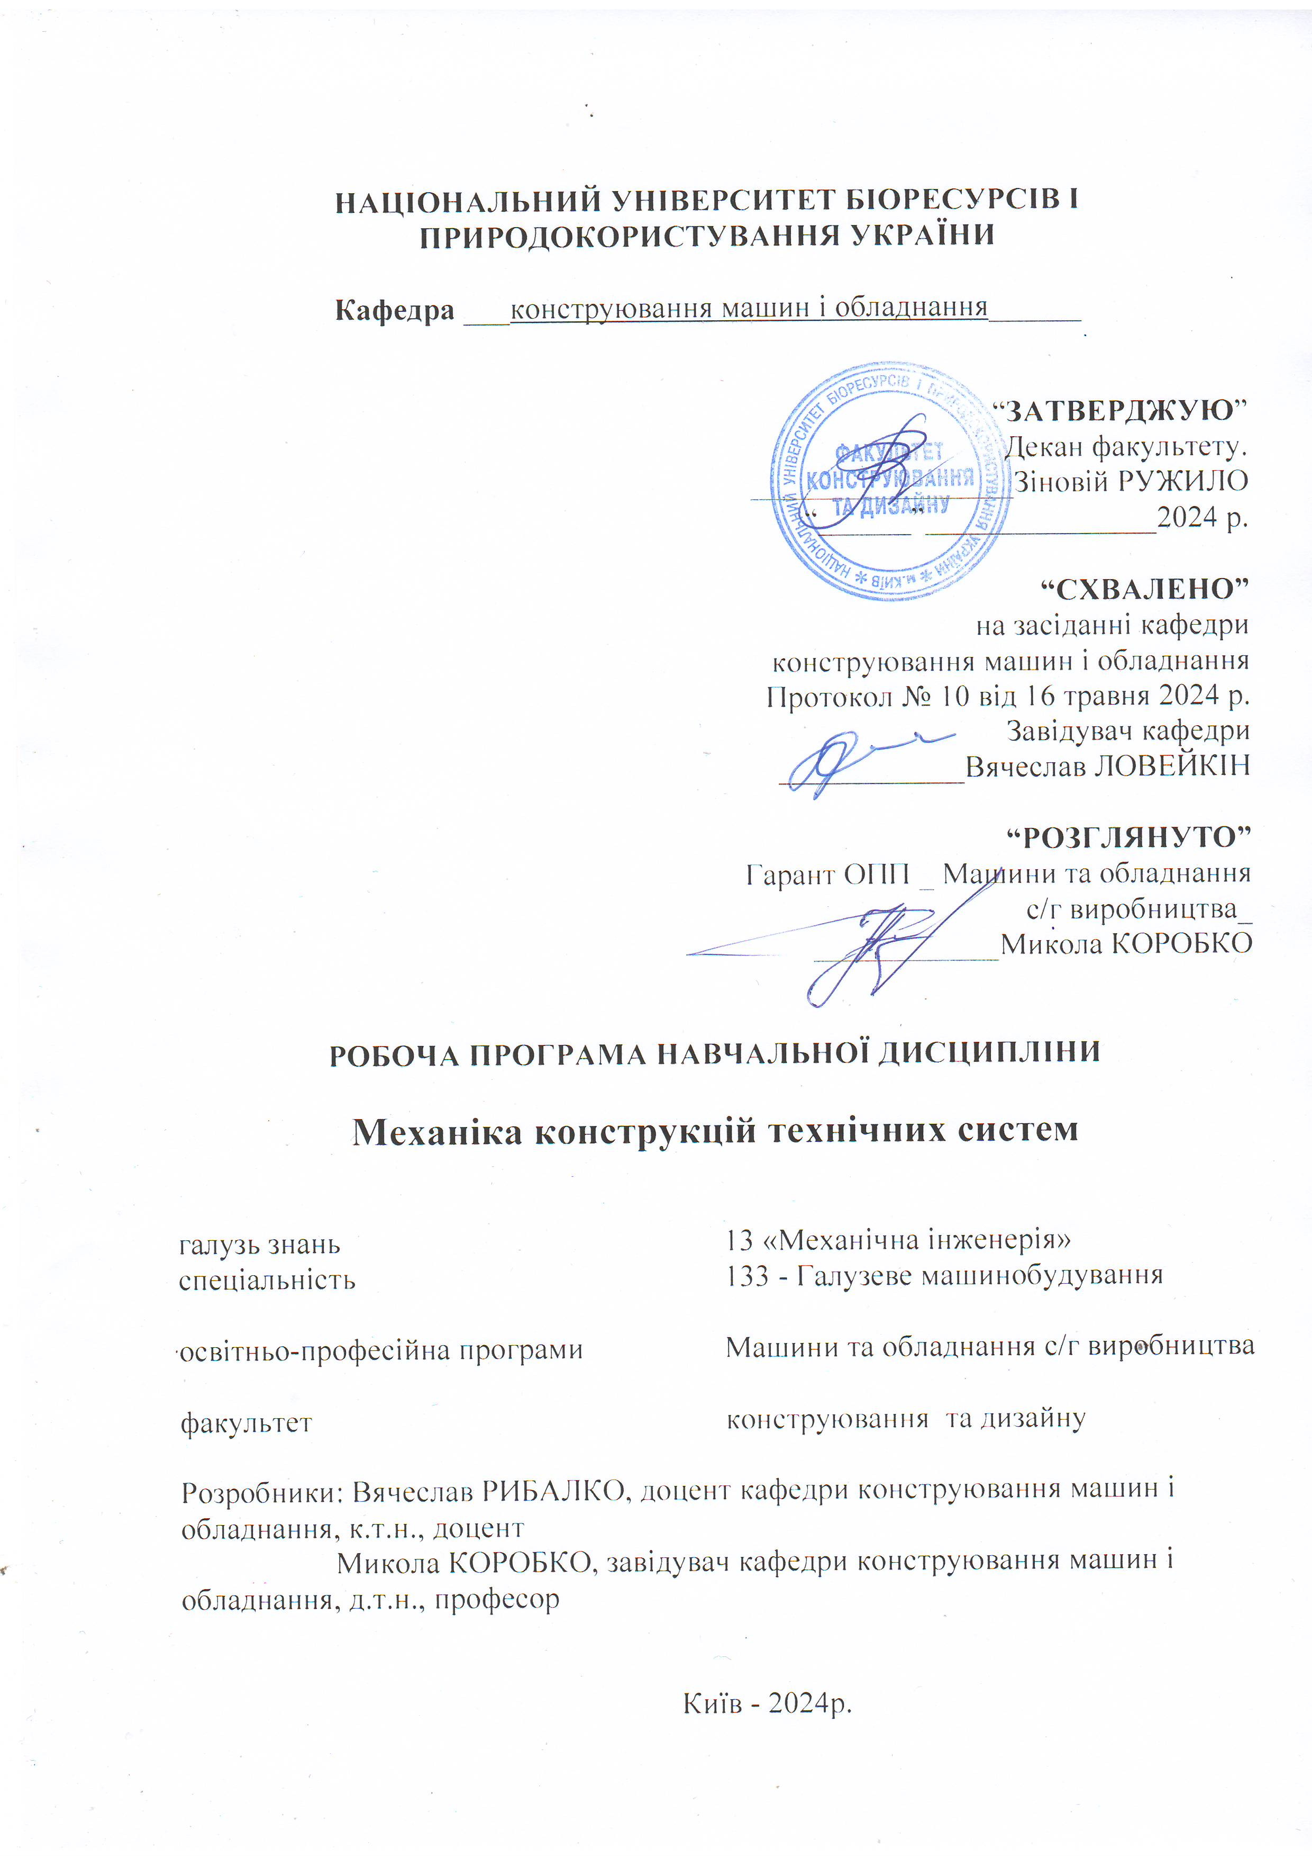
НАЦІОНАЛЬНИЙ УНІВЕРСИТЕТ БІОРЕСУРСІВ І
ПРИРОДОКОРИСТУВАННЯ УКРАЇНИ

Кафедра ___конструювання машин і обладнання______

“ЗАТВЕРДЖУЮ”
Декан факультету.
_________________Зіновій РУЖИЛО
“______”_______________2024 р.

“СХВАЛЕНО”
на засіданні кафедри конструювання машин і обладнання

Протокол № 10 від 16 травня 2024 р.
Завідувач кафедри
____________Вячеслав ЛОВЕЙКІН

“РОЗГЛЯНУТО”
Гарант ОПП _ Машини та обладнання
с/г виробництва_
____________Микола КОРОБКО

РОБОЧА ПРОГРАМА НАВЧАЛЬНОЇ ДИСЦИПЛІНИ

Механіка конструкцій технічних систем

галузь знань 13 «Механічна інженерія»
спеціальність 133 - Галузеве машинобудування

освітньо-професійна програми Машини та обладнання с/г виробництва

факультет конструювання та дизайну

Розробники: Вячеслав РИБАЛКО, доцент кафедри конструювання машин і обладнання, к.т.н., доцент
Микола КОРОБКО, завідувач кафедри конструювання машин і обладнання, д.т.н., професор

Київ - 2024р.

Опис навчальної дисципліни

Механіка конструкцій технічних систем
(назва)

Галузь знань, спеціальність, освітня програма, освітній ступінь

Освітній ступінь | Магістр
Спеціальність | 133 – Галузеве машинобудування
Освітньо-наукова програма | Машини та обладнання с/г виробництва
Характеристика навчальної дисципліни

Вид | Обов’язкова
Загальна кількість годин | 150
Кількість кредитів ECTS | 5
Кількість змістових модулів | 2
Курсовий проект (робота) (за наявності) | -
Форма контролю | Екзамен
Показники навчальної дисципліни для денної та заочної форм навчання

 | денна форма навчання
Курс (рік підготовки) | 1
Семестр | 1
Лекційні заняття | 45 год.
Практичні, семінарські заняття | -
Лабораторні заняття | 45 год.
Самостійна робота | 60 год.
Індивідуальні завдання | -
Кількість тижневих аудиторних  годин для денної форми навчання | 6 год.

- Мета, завдання та компетентності навчальної дисципліни
Мета дисципліни полягає у формуванні у магістрів системи знань щодо основних положень проектування технічних систем в АПК, включаючи проектування технологічних процесів створення сучасних конструкцій технічних систем; моделювання і дослідження деталей та вузлів сільськогосподарських машин, енергетичних систем; проектування, експлуатація та моніторинг технічних систем, спрямованих на заощадження енергоресурсів, використання альтернативних джерел енергії, забезпечення екологічно-чистої сільськогосподарської продукції, систем,які забезпечують нові методи переробки та зберігання сільськогосподарської продукції.
Завдання дисципліни полягає у наступному: вивчити особливості методів розрахунку та проектування технічних систем, які використовують у АПК, проаналізувати конструктивно-технологічні параметри сучасних технічних систем та технології їх виготовлення; засвоїти специфіку технологічних процесів виготовлення, складання, обслуговування сільськогосподарських машин та окремих пристроїв.
Набуття компетентностей:
інтегральна компетентність (ІК): Здатність розв’язувати складні задачі і проблеми галузевого машинобудування, що передбачають дослідження та/або здійснення інновацій та характеризується невизначеністю умов та вимог
загальні компетентності (ЗК): ЗК2. Здатність вчитися та оволодівати сучасними знаннями.
ЗК3. Здатність до пошуку, оброблення та аналізу інформацію з різних джерел.
ЗК5. Здатність до адаптації та дії в новій ситуації.
ЗК6. Здатність генерувати нові ідеї (креативність).
ЗК7. Здатність виявляти, ставити та вирішувати проблеми.
ЗК8. Здатність приймати обґрунтовані рішення.
ЗК9. Здатність працювати в команді.
спеціальні (фахові) компетентності (СК): СК4. Усвідомлення перспективних завдань сучасного виробництва, спрямованих на задоволення потреб споживачів, володіння тенденціями інноваційного розвитку технологій галузі.
СК5. Здатність розробляти і реалізовувати плани й проєкти у сфері галузевого машинобудування та дотичних видів діяльності, здійснювати відповідну підприємницьку діяльність.
СК6. Здатність оцінювати, контролювати та керувати процесами конструювання, виготовлення, випробування, ремонту машин і обладнання сільськогосподарського виробництва.
Програмні результати навчання (ПРН): ПРН1. Знання і розуміння засад технологічних, фундаментальних та інженерних наук, що лежать в основі галузевого машинобудування і, зокрема, сільськогосподарського машинобудування.
ПРН3. Знати і розуміти процеси галузевого машинобудування, мати навички їх практичного використання.
ПРН4. Здійснювати інженерні розрахунки для вирішення складних задачі практичних проблем у галузевому машинобудуванні.
ПРН5. Аналізувати інженерні об’єкти, процеси і методи.
ПРН6. Відшукувати потрібну наукову і технічну інформацію в доступних джерелах, зокрема, іноземною мовою, аналізувати і оцінювати її.

2. Програма та структура навчальної дисципліни для:
– повного терміну денної форми навчання

Назви змістових модулів і тем | Кількість годин
Назви змістових модулів і тем | Денна форма
Назви змістових модулів і тем | тижні | Усього | у тому числі
Назви змістових модулів і тем | тижні | Усього | л | п | лаб | інд | с.р.
1 | 2 | 3 | 4 | 5 | 6 | 7 | 8
Змістовий модуль 1. Основи теорії побудови та методи розрахунку конструкцій технічних систем у сільськогосподарському машинобудуванні
Тема 1. Міцність, жорсткість, зносостійкість – основні критерії робото здатності конструкцій технічних систем | 1-2 | 14 | 4 | - | 5 | - | -
Тема 2. Жорсткість машинобудівних конструкцій. Тонкостінні конструкцій. | 3-4 | 14 | 4 | - | 5 | - | -
Тема 3. Вплив видів навантаження на конструкції технічних систем. | 5-6 | 14 | 4 | - | 5 | - | -
Тема 4. Втомлюваність конструкцій. Особливості конструкцій, що працюють в умовах циклічних навантажень. | 7-8 | 14 | 4 | - | 5 | - | -
Тема 5. Вплив якості поверхні елементів технічних систем на їх немеханічні властивості. | 9-10 | 22 | 8 | - | 5 | - | -
Разом за змістовим модулем 1 |  | 78 | 24 | - | 25 | - | 35
Змістовий модуль 2. Технологічність елементів конструкцій технічних систем
Тема 1. Маси та металоємкість конструкцій. Раціональні перерізи. Механічні властивості профілів прокату. | 11-12 | 23 | 8 | - | 6 | - | 7
Тема 2. Конструктивні та технологічні методи покращення конструкцій. | 13 | 16 | 4 | - | 4 | - | 8
Тема 3. Точність конструкцій. Показники точності та методи їхнього забезпечення. | 14 | 15 | 4 | - | 4 | - | 7
Тема 4. Оптимізація конструкцій технічних систем. Ергономіка конструкцій. Техніко-економічні показники ефективного використання технічних систем. | 15 | 18 | 5 | - | 6 | - | 8
Разом за змістовим модулем 2 |  | 72 | 21 | - | 20 | - | 30
Усього годин |  | 150 | 45 | - | 45 | - | 60

3. Теми лабораторних занять
№ | Назва теми | Кількість годин
1 | Лабораторна робота №1. Основні методи розрахунку деталей та конструкцій технічних систем. Основні технологічні процеси у сільськогосподарському машинобудуванні. | 4
2 | Лабораторна робота №2. Дослідження впливу зміни технологічних факторів на роботу підшипникових вузлів. | 4
3 | Лабораторна робота №3. Дослідження впливу жорсткості вала на роботу спряжених деталей. Дослідження явищ резонансу вала, що обертається. | 4
4 | Лабораторна робота №4. Дослідження зміни впливу конструктивних факторів на роботу різьбових з’єднань. | 4
5 | Лабораторна робота №5. Дослідження впливу матеріалів та шорсткості поверхні на механічні параметри спряжених деталей. | 4
6 | Лабораторна робота №6. Дослідження впливу конструктивно-технологічних параметрів на роботу запобіжних муфт. | 4
7 | Лабораторна робота №7. Дослідження впливу технологічних факторів на механічні параметри варіаторів. | 2
8 | Лабораторна робота №8. Дослідження впливу конструктивно-технологічних параметрів скребкових транспортерів на основні технологічні показники. | 2
9 | Лабораторна робота №9. Дослідження впливу конструктивно-технологічних параметрів гвинтових транспортерів на їх основні показники. | 2
10 | Лабораторна робота №10. Гвинтові транспортери. Дослідження впливу конструктивно-технологічних параметрів на продуктивність конвеєра. | 2
11 | Лабораторна робота №11. Ковшові транспортери. Дослідження впливу конструктивно-технологічних параметрів на продуктивність конвеєра | 2
12 | Лабораторна робота №12. Вантажопідйомні машини та їх елементи. Складові механізму підйому. Дослідження механічних властивостей тягових органів. | 2
13 | Лабораторна робота №13. Електроталь. Дослідження режимів роботи механізмів талі. | 2
14 | Лабораторна робота №14. Лебідки з ручним приводом. Дослідження зміни зусиль на приводному валу, залежно від типу і кратності поліспастів. | 3
 | всього | 45

4.Теми самостійної роботи
№  з/п | Назва теми | Кількість  годин
1 | Міцність, жорсткість, зносостійкість – основні  критерії робото здатності конструкцій технічних  систем | 5
2 | Технічні системи та технологічні процеси у  галузевому машинобудуванні. | 5
3 | Точність механічної обробки та методи її  забезпечення. | 5
4 | Базування поверхонь деталей. Похибка  встановлення заготовок. | 5
5 | Вибір баз. Перерахунок розмірів та допусків при  зміні баз. | 5
6 | Технологічність та ремонтоздатність конструкцій.  Теоретичні основи вибору заготовок. | 5
7 | Проектування технологічних процесів механічної  обробки. | 4
8 | Проектування технологічних операцій.  Основи конструювання пристроїв оснастки | 4
9 | Технологія виробництва типових деталей  об'єктів технічного сервісу. | 5
10 | Жорсткість конструкцій. | 5
11 | Втомлюваність конструкцій. | 4
12 | Контактна міцність. | 4
13 | Маса та металоємкість конструкцій. Раціональні  перерізи. | 4
 | Всього | 60

- Засоби діагностики результатів навчання:
- екзамен;
- залік;
- модульні тести;
- захист лабораторних робіт;
- захист курсової роботи

- Методи навчання.
- словесний метод (лекція);
- практичний метод (лабораторні роботи);
- наочний метод (демонстрація моделей передач);
- робота із навчально-методичною літературою (КР);
- відеометод;
- самостійна роботи (виконання КР).

- Методи оцінювання.
- екзамен;
- залік;
- модульне тестування;
- захист лабораторних робіт;
- захист КР.

- Розподіл балів, які отримують здобувачі вищої освіти. Оцінювання знань здобувача вищої освіти відбувається за 100-бальною шкалою і переводиться в національні оцінки згідно з табл.1 чинного «Положення про екзамени та заліки у НУБіП України»
Рейтинг студента,  бали | Оцінка національна за результати складання
Рейтинг студента,  бали | екзаменів | заліків
90-100 | Відмінно | Зараховано
74-89 | Добре | Зараховано
60-73 | Задовільно | Зараховано
0-59 | Незадовільно | Не зараховано

Для визначення рейтингу студента (слухача) із засвоєння дисципліни R_{ДИС} (до 100 балів) одержаний рейтинг з атестації (до 30 балів) додається до рейтингу студента (слухача) з навчальної роботи R_{НР} (до 70 балів): R _{ДИС} = R _{НР} + R _{АТ} .

- Навчально-методичне забезпечення
- електронний навчальний курс навчальної дисципліни (на навчальному порталі НУБіП України eLearn;
- конспекти лекцій та їх презентації (в електронному вигляді);
- методичні матеріали щодо вивчення навчальної дисципліни для здобувачів вищої освіти денної та заочної форм здобуття вищої освіти;

- Рекомендовані джерела інформації
1. Ловейкін В.С., Рибалко В.М, Ромасевич Ю.О. Матухно Н.В. Ляшко А.П. Деталі машин. Навчальний посібник. К. ЦП «Компринт» . 2020.-736с.
2. Ловейкін В.С., Рибалко В.М., Ляшко А.П., Матухно Н.В.. Деталі машин. Частина 1. Навчальний посібник. К: ФОП Ямчиндський О.В., - 2021, 534с.
3. Задачі теоретичної механіки: навчальний посібник./ЗакревськийВ.О.; Голембієвський Г.Г. – Київ,: Національний авіаційний університет, 2019.-268с.
4. Теоретична механіка: навчальний посібник./Штанько П.К. – Запоріжжя,: Національний університет «Запорізька політехніка», СТАТУС, 2021-464с.

